PLAN DE RELANCE
Les aides en faveur de l’emploi de personnes en situation de handicap
Dans le cadre du plan de relance, l’AGEFIPH prolonge les aides exceptionnelles à l’embauche jusqu’au 30 juin 2022.

AIDES A L’EMBAUCHE
Pour les entreprises du secteur privé
L’accompagnement de Cap emploi 971 :
- Aide dans les démarches
Administratives et techniques
- Conseil pour faciliter
L’intégration de la personne en situation de handicap
Aide de l’Etat
CDD de 3 à 12 mois ou CDI
1000 à 4000 €
L’aide de l’AGEFIPH
CDD 6 mois min
Aide à l’accueil, à l’intégration et à l’évolution professionnelle
3000 €
(Au cas par cas, cette aide n’est pas automatique)
Contrats en alternance dans le secteur privé
Professionnalisation
Aide de l’Etat
Pour toutes personnes de - 30 ans
- 18 ans : 5000 €
+ 18 ans : 8000 €
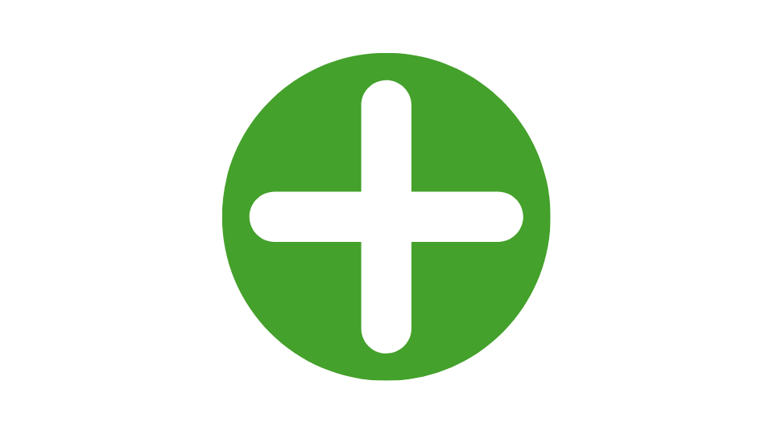
Aide AGEFIPH
CDD 6 mois à un CDI
1000 € à 4000 €
Aide Pôle emploi
+ 26 ans : 2000 €
+ 45 ans : + 4000 €
(Sous réserve de la disponibilité de l'enveloppe budgétaire allouée à ce dispositif).
Apprentissage
Aide de l’Etat
Pas de limite d’âge
- 18 ans : 5000 €
+ 18 ans : 8000 €
Aide AGEFIPH
CDD 6 mois à 36 mois
500 € à 3000 €

